本科生EDU邮箱操作指南

首先在教务系统中查询自己的手机号信息(正在使用的)
查看手机号流程：
进入教务系统→点开图一所指的双箭头→选择学籍卡片（图二）→点击联系电话框进行完善或修改（图三）→下滑至网页最下面点击保存（图四）
（可参考下图）
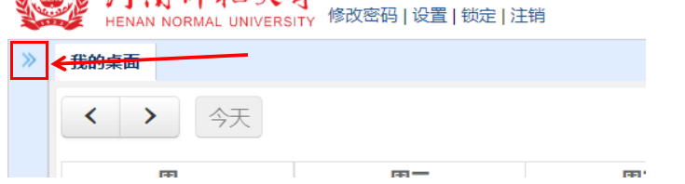
（图一）

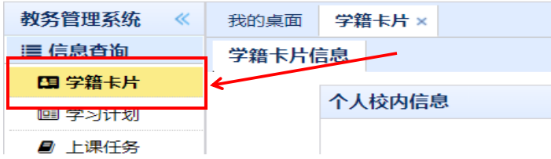
（图二）
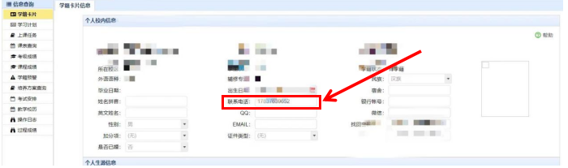
（图三）
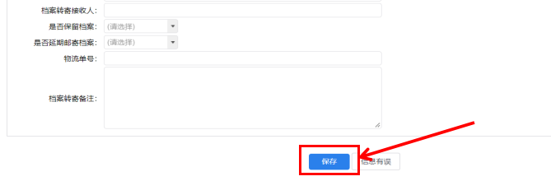（图四）

激活方式：
接着在浏览器中打开以下链接：http://mail.stu.htu.edu.cn/
首次需选择手机号登录，登陆成功则可扫码绑定微信，之后便可使用微信进行登录。

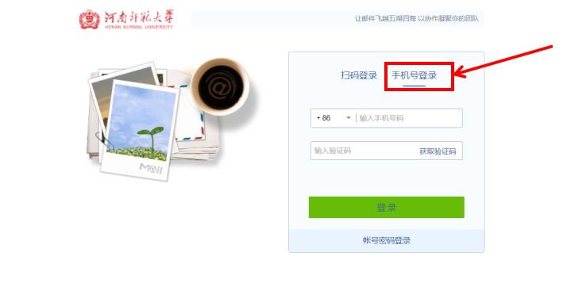

登录成功之后便可进入EDU邮箱主页，选择上方的微信绑定，

使用微信二维码绑定成功后会关注一个腾讯企业邮箱的公众号
接着使用手机下载企业微信，并使用你所绑定的微信进行登录
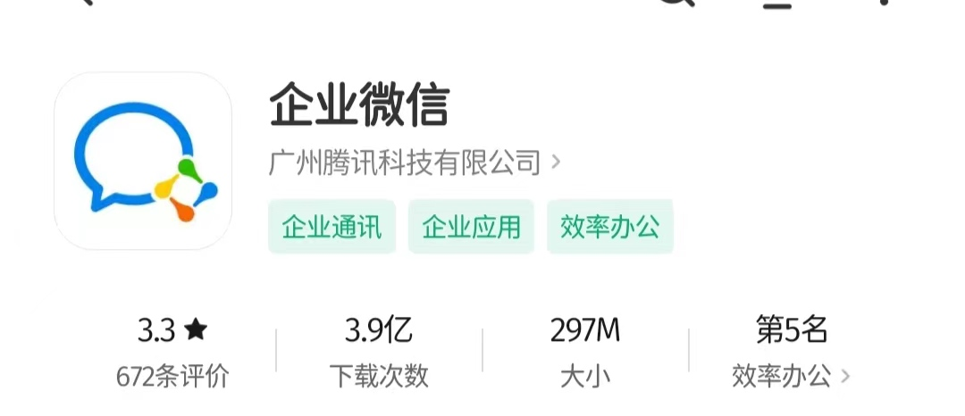

此处就是EDU邮箱在企业微信中的入口，至此EDU邮箱便可正常使用
